MT: Konfiguracja OSPF i VLAN na MikroTiku

Połączyłem urządzenia zgodnie ze schematem (żadne z urządzeń nie było wirtualizowane)
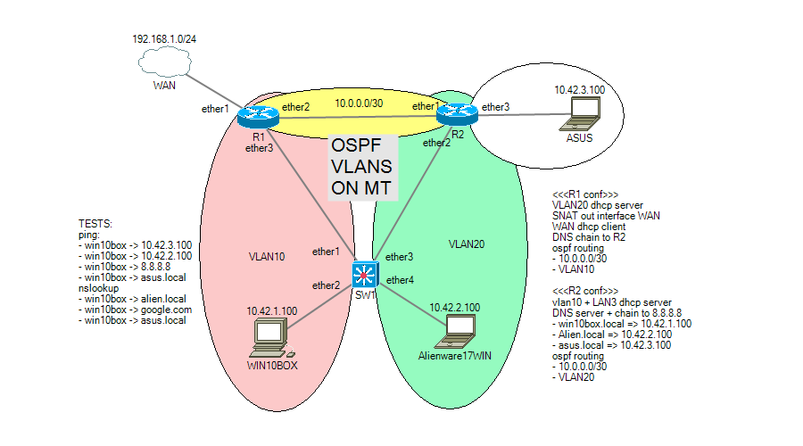

Skonfigurowałem router R1 zgodnie z skryptem poniżej
# may/24/2021 17:22:12 by RouterOS 6.48.2
# software id = ********
#
# model = RB941-2nD
# serial number = **********
/interface wireless
set [ find default-name=wlan1 ] ssid=MikroTik
/interface wireless security-profiles
set [ find default=yes ] supplicant-identity=MikroTik
/ip pool
add name=dhcp_pool0 ranges=10.42.1.2-10.42.1.254 #skonfigurowałem server dhcp za pomocą narzędzia DHCP setup
/ip dhcp-server
add address-pool=dhcp_pool0 disabled=no interface=ether3 name=dhcp1 #server został uruchomiony na porcie ether3
/ip address
add address=10.0.0.1/30 interface=ether2 network=10.0.0.0
add address=10.42.1.1/24 interface=ether3 network=10.42.1.0 #adresacja interfejsów potrzebna do działania sieci
/ip dhcp-client
add disabled=no interface=ether1 #ustawiłem klienta dhcp na interfejsie od strony publicznej
/ip dhcp-server lease
add address=10.42.1.100 client-id=1:54:4:a6:35:95:55 mac-address=\
54:04:A6:35:95:55 server=dhcp1 #rezerwacja adresu
/ip dhcp-server network
add address=10.42.1.0/24 dns-server=10.0.0.2 gateway=10.42.1.1 #R2 jest serwerem DNS w naszej sieci wiec na niego będziemy przesyłać żądania DNS
/ip dns
set allow-remote-requests=yes servers=8.8.8.8 #R2 będzie wracał do R1 żądania których nie zna te natomiast chcemy podać na serwer googla
/ip firewall nat
add action=masquerade chain=srcnat out-interface=ether1 #ustawiłem translację NAT
/routing ospf network
add area=backbone network=10.42.1.0/24
add area=backbone network=10.0.0.0/30 #dodałem sieci do routing dynamicznego
/system clock
set time-zone-name=Europe/Warsaw
/system identity
set name=R1

Skonfigurowałem R2 zgodnie ze skryptem poniżej
# jan/02/1970 01:43:57 by RouterOS 6.45.9
# software id = **********
#
# model = RB941-2nD
# serial number = ***********
/interface wireless
set [ find default-name=wlan1 ] ssid=MikroTik
/interface wireless security-profiles
set [ find default=yes ] supplicant-identity=MikroTik
/ip pool
add name=dhcp_pool0 ranges=10.42.2.2-10.42.2.254
add name=dhcp_pool1 ranges=10.42.3.2-10.42.3.254 #tutaj mamy pule dla servera DHCP dla VLAN 20 i LAN3 (sieć z laptopem ASUS)
/ip dhcp-server
add address-pool=dhcp_pool0 disabled=no interface=ether2 name=dhcp1
add address-pool=dhcp_pool1 disabled=no interface=ether3 name=dhcp2 # tutaj definiujemy odpowiednie interfejsy dla tych sieci
/ip address
add address=10.42.3.1/24 interface=ether3 network=10.42.3.0
add address=10.0.0.2/30 interface=ether1 network=10.0.0.0
add address=10.42.2.1/24 interface=ether2 network=10.42.2.0 #adresy zgodne ze schematem
/ip dhcp-server lease
add address=10.42.2.100 client-id=1:ec:f4:bb:57:52:33 mac-address=\
EC:F4:BB:57:52:33 server=dhcp1
add address=10.42.3.100 client-id=1:0:e0:4d:3c:8d:92 mac-address=\
00:E0:4D:3C:8D:92 server=dhcp2 #rezerwacja adresów
/ip dhcp-server network
add address=10.42.2.0/24 dns-server=10.42.2.1 gateway=10.42.2.1
add address=10.42.3.0/24 dns-server=10.42.3.1 gateway=10.42.3.1 #odpowiednie adresy serwerów dns R2 w naszej sieci pełni rolę lokalnego serwera dns
/ip dns
set allow-remote-requests=yes servers=10.0.0.2,10.42.2.1,10.42.3.1,10.0.0.1 #pierwszy adres odpowiada adresowi w sieci routerowej na którym router może otrzymać rządania DNS, drugi adres odpowiada za serwer DNS VLAN20, trzeci adres odpowiada za LAN3, natomiast ostatni odsyła wszystkie nie znane rządania z powrotem na router R1 który przekazuje je na dns.google 8.8.8.8
/ip dns static
add address=10.42.1.100 name=win10box.local #tutaj mamy ustawione statyczne
add address=10.42.2.100 name=alien.local #zasady dns
add address=10.42.3.100 name=asus.local
/routing ospf network
add area=backbone network=10.0.0.0/30
add area=backbone network=10.42.2.0/24
add area=backbone network=10.42.3.0/24 #skonfigurwany routing OSPF
/system identity
set name=R2

Skonfigurowałem MikroTika jako switcha zgodnie ze skryptem poniżej
# jan/02/1970 00:03:02 by RouterOS 6.45.9
# software id = *******
#
# model = RB941-2nD
# serial number = *******
/interface bridge
add name=bridge1 vlan-filtering=yes #stworzyłem bridge z filtrowaniem vlanowym
/interface wireless
set [ find default-name=wlan1 ] ssid=MikroTik
/interface wireless security-profiles
set [ find default=yes ] supplicant-identity=MikroTik
/interface bridge port
add bridge=bridge1 interface=ether1 pvid=10 #dodałem porty do przynależących im vlanom
add bridge=bridge1 interface=ether2 pvid=10
add bridge=bridge1 interface=ether3 pvid=20
add bridge=bridge1 interface=ether4 pvid=20
/interface bridge vlan
add bridge=bridge1 untagged=ether1,ether2 vlan-ids=10 #dodałem porty nietagowane (takie które należą do jednego vlanu) do danych vlanów
add bridge=bridge1 untagged=ether3,ether4 vlan-ids=20
/system identity
set name=SW1

Testy
Urządzenie | Polecenie | Wynik polecenia
WIN10BOX | nslookup alien.local | ✔
WIN10BOX | ping 8.8.8.8 | ✔
WIN10BOX | ping alien.local | ✔
Alienware17WIN | ping win10box.local | ✔
Alienware17WIN | ping google.com | ✔
Alienware17WIN | ping 10.42.3.100 | ✔
ASUS | ping 8.8.8.8 | ✔
ASUS | nslookup alien.local | ✔

